# 下载论文笔记

1. 打开IEE官网：https://ieeexplore.ieee.org/Xplore/home.jsp

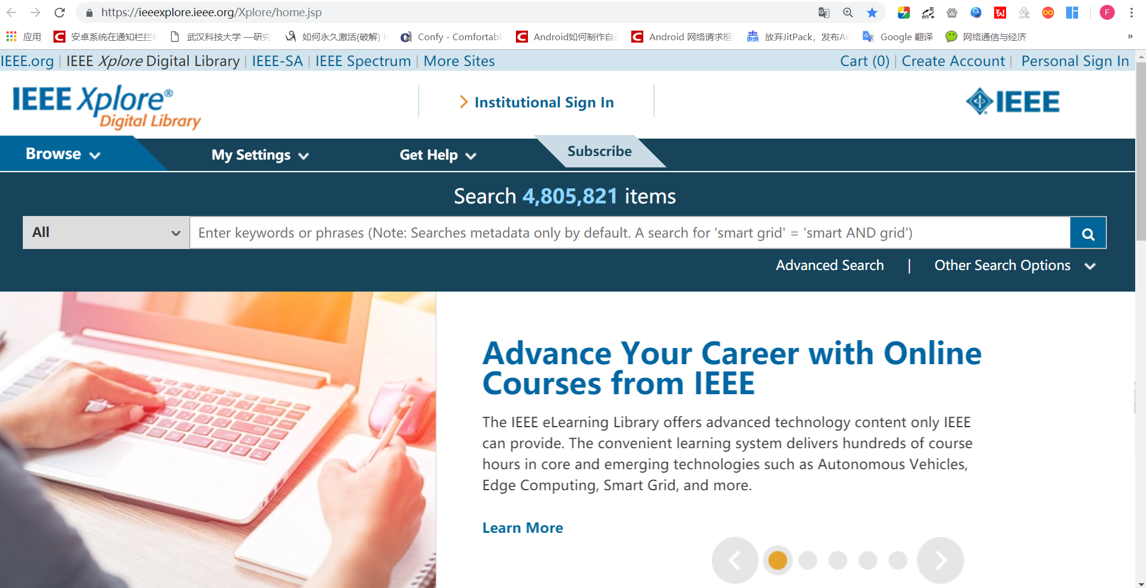

1. 搜索想要的论文，“Data share”

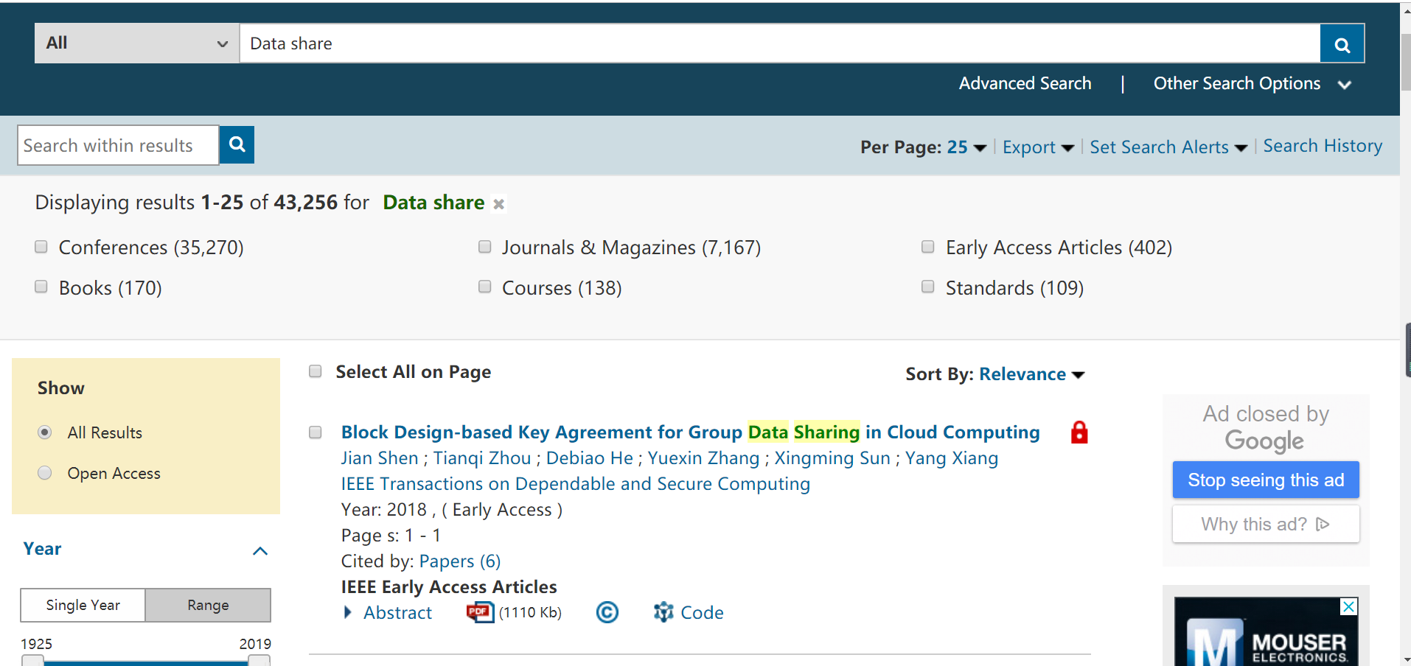

1. 随便打开一篇论文查看，并复制浏览器地址，如下面的地址：

https://ieeexplore.ieee.org/document/7976317

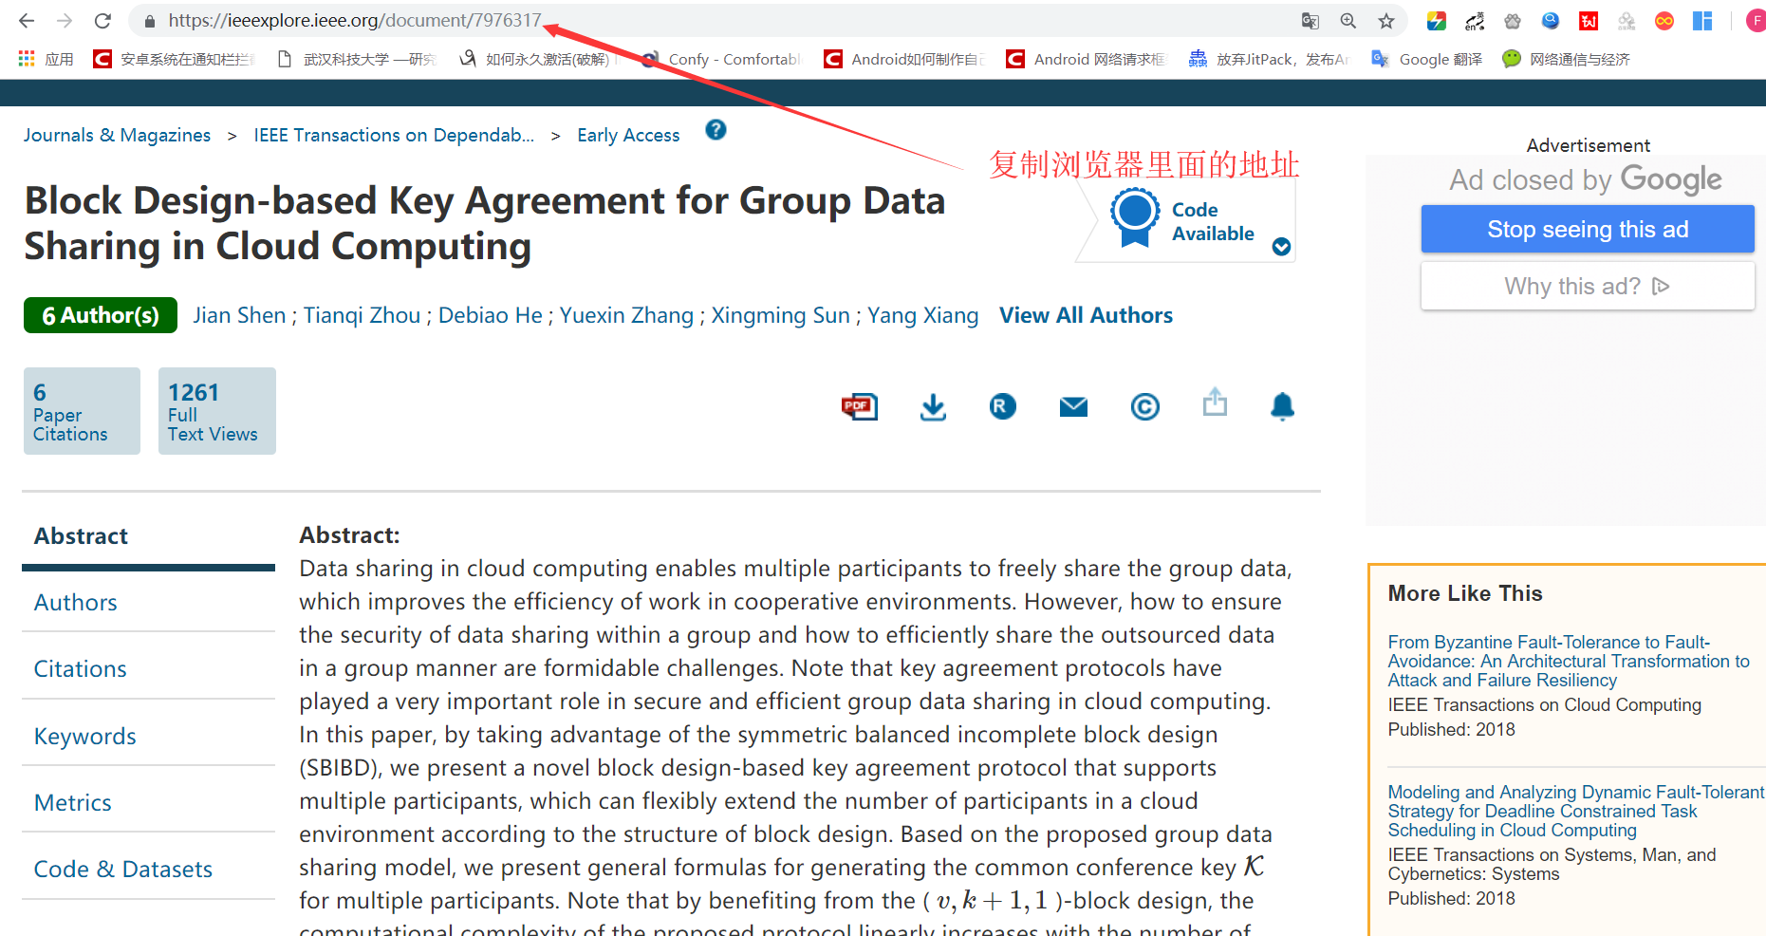

1. 在复制的地址前面加上：http://sci-hub.tw/。就可以完成阅读或者下载。如在上面的地址拼接起来为：http://sci-hub.tw/<https://ieeexplore.ieee.org/document/7976317> 。在浏览器里面重新粘贴并访问上面拼接的地址，就可以完成下载或者完整阅读。

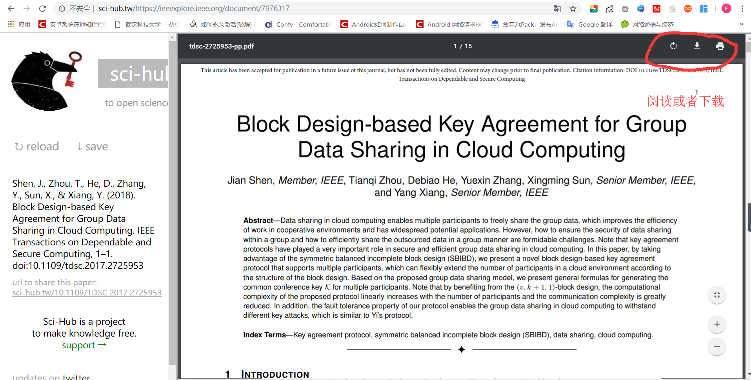

特别注意：拼接的地址之间绝对不能有空格或者加入其它符号。